TEMAT TYGODNIA : Międzynarodowy Dzien Dziecka
TEMAT DNIA : Zabawy dzieci z róznych stron świata .
Źródło foto : internet

- Poznaj dzieci z róznych stron świata, zwróc uwagę na rysy twarzy , kolor skóry i tradycyjny,
narodowy ubiór.

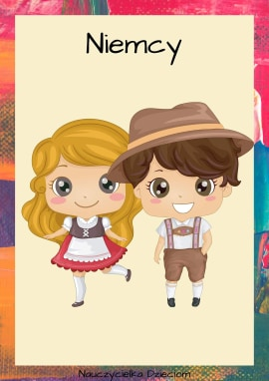

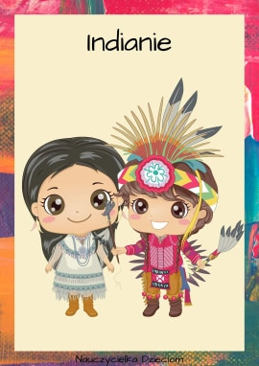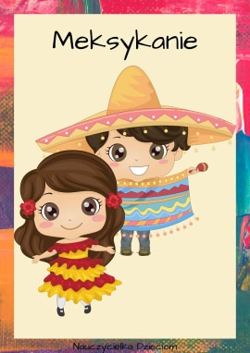

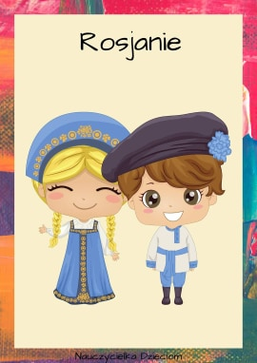

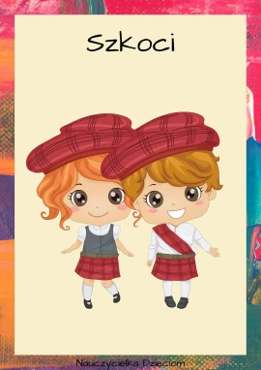

Klalalall

1kllll

- Porównaj i wskaż właściwa odpowiedz .

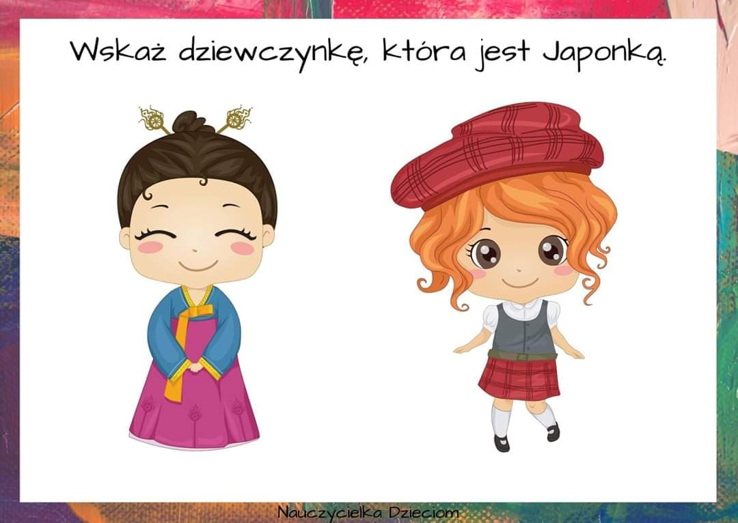
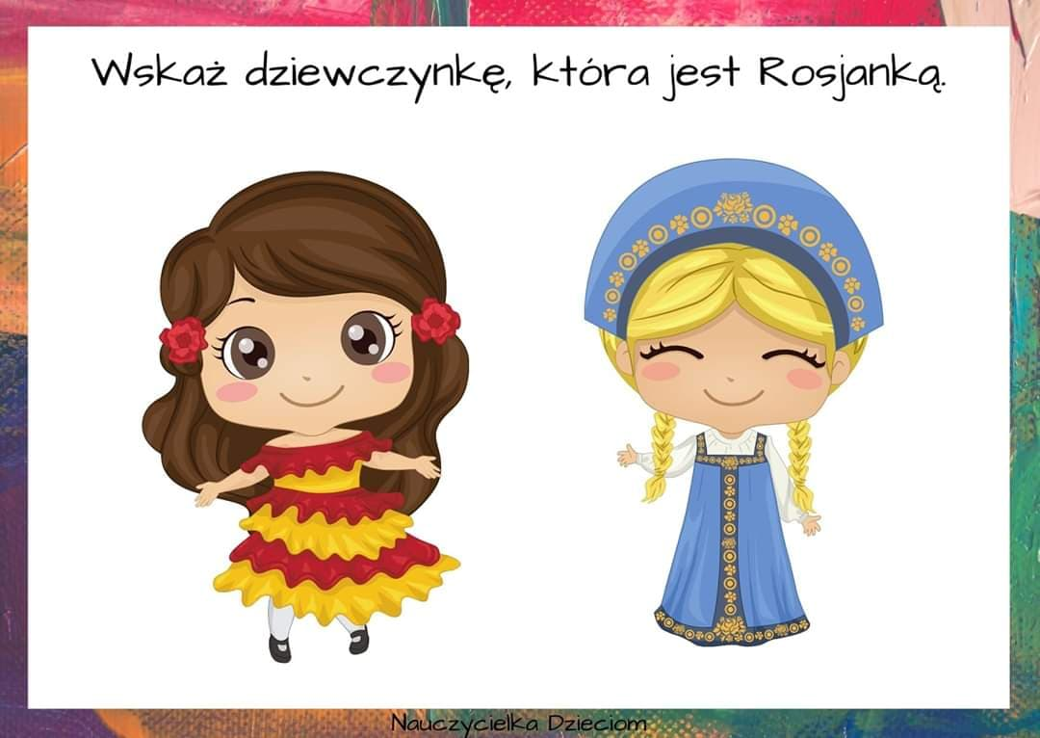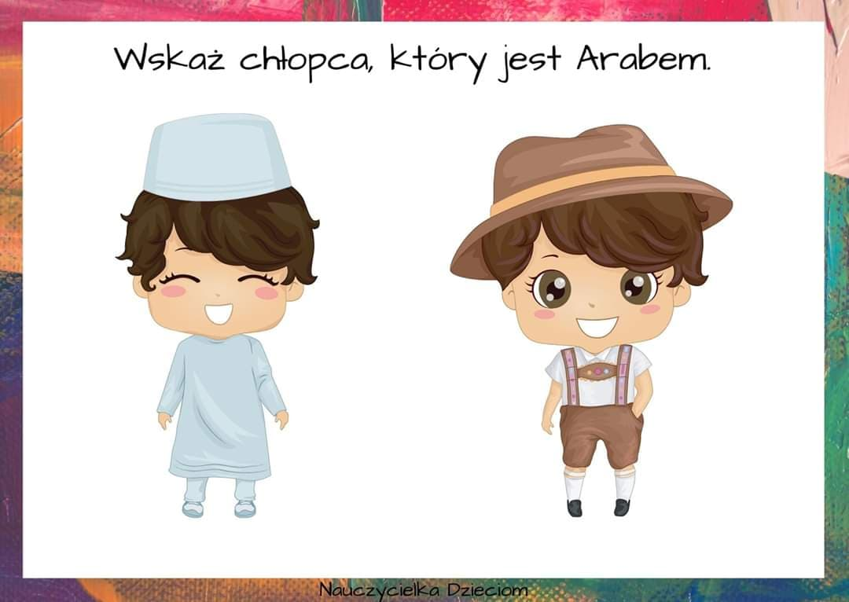

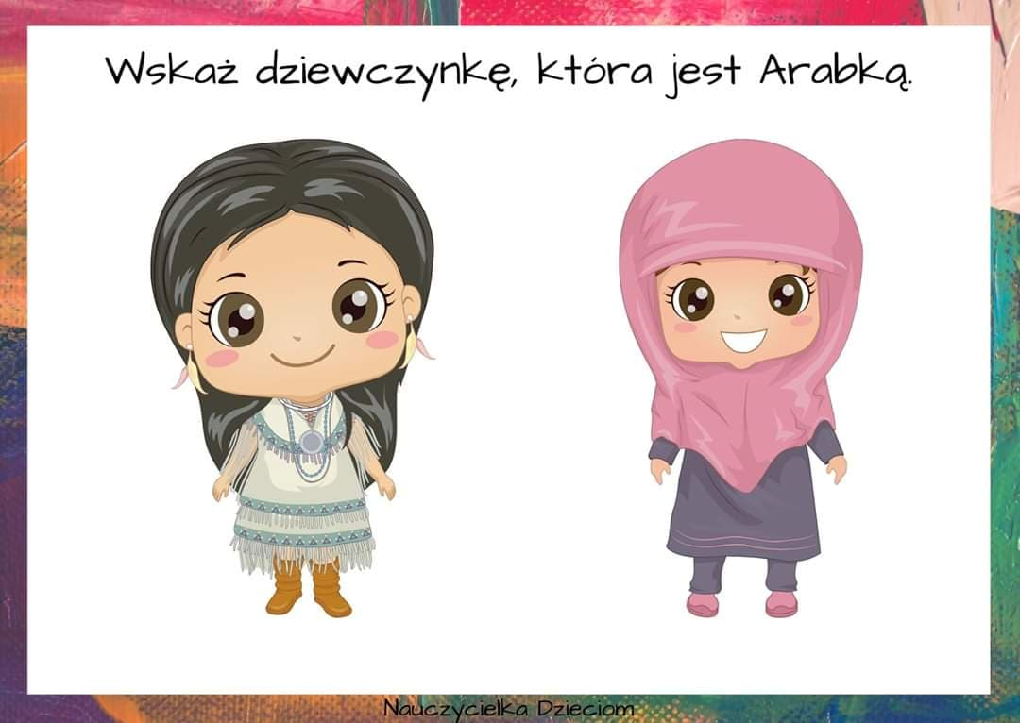
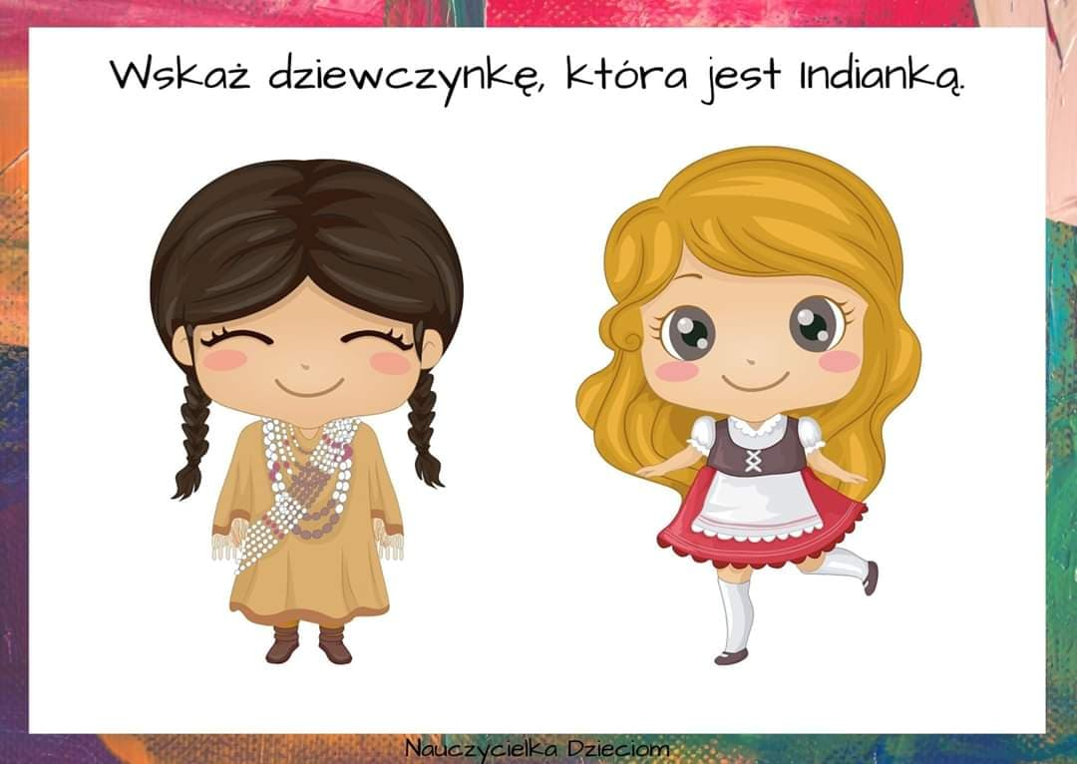
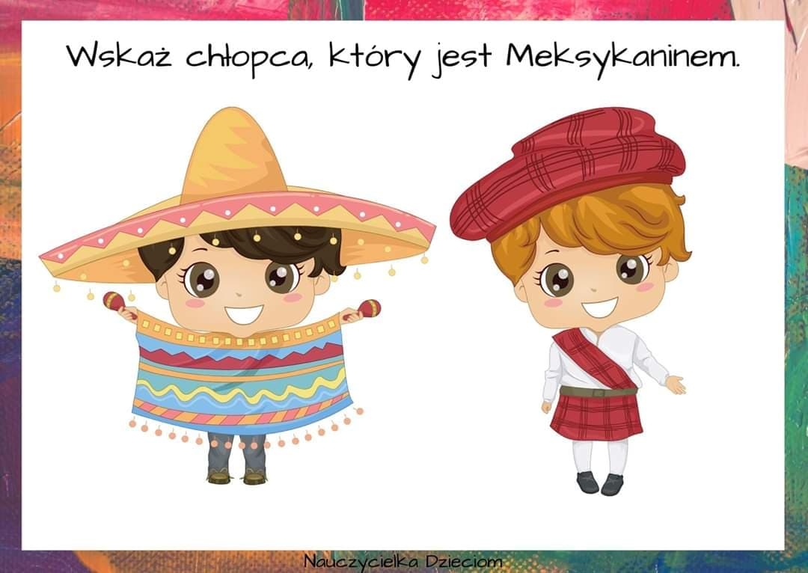
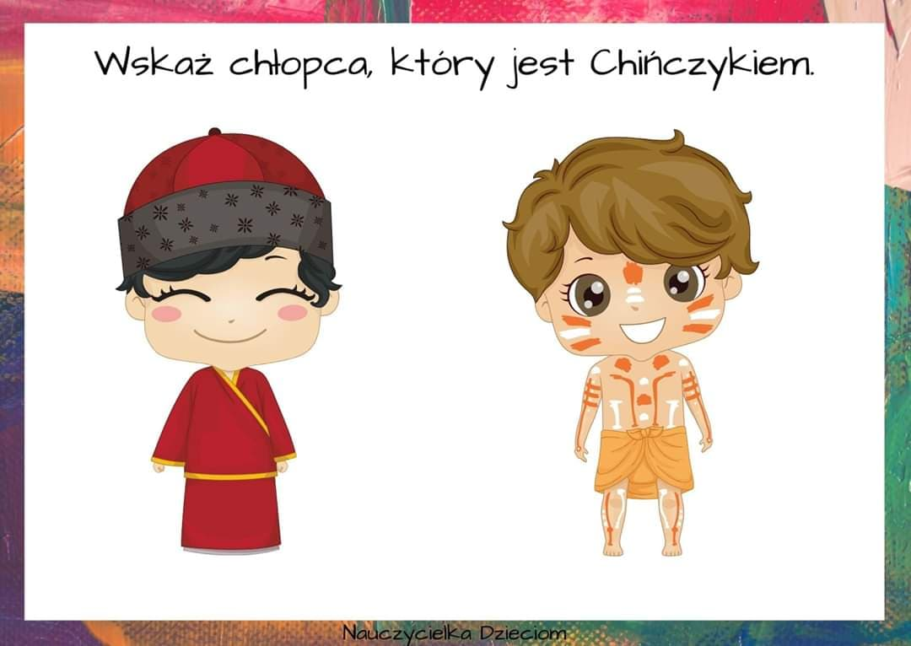

- Zabawa ruchowa przy piosence ,, Mucha w mucholocie” -zaproś do zabawy Rodziców, rodzeństwo. https://www.youtube.com/watch?v=IueASDp61bc

- Posłuchaj wiersza ,, Murzynek Bambo „ Juliana Tuwima , postaraj się wspólnie recytować .https://www.youtube.com/watch?v=t_Jolf-l7TI

- A teraz posłuchaj jak można zaśpiewać wiersz ,, Murzynek Bambo”- może ty spróbujesz zaśpiewać , wymyślając swoją melodie https://www.youtube.com/watch?v=iq45p3pPSsM

- DLA CIEKAWSKICH

Poznaj zabawy dzieci z innych krajów świata .

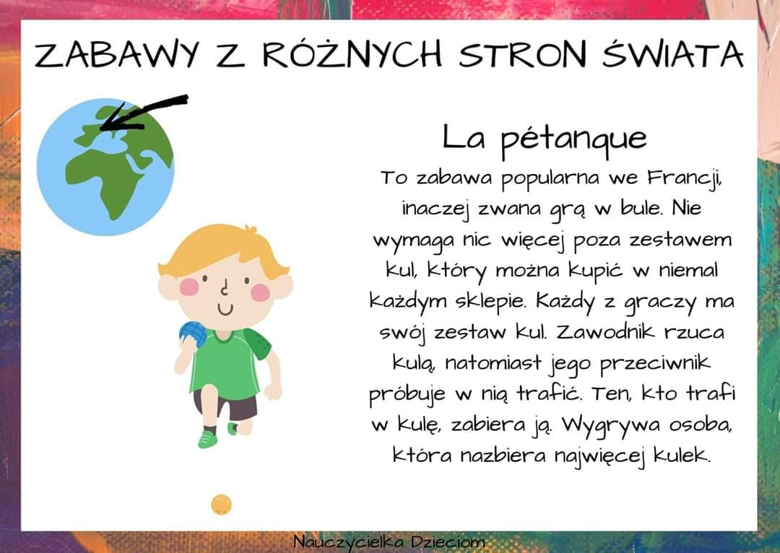

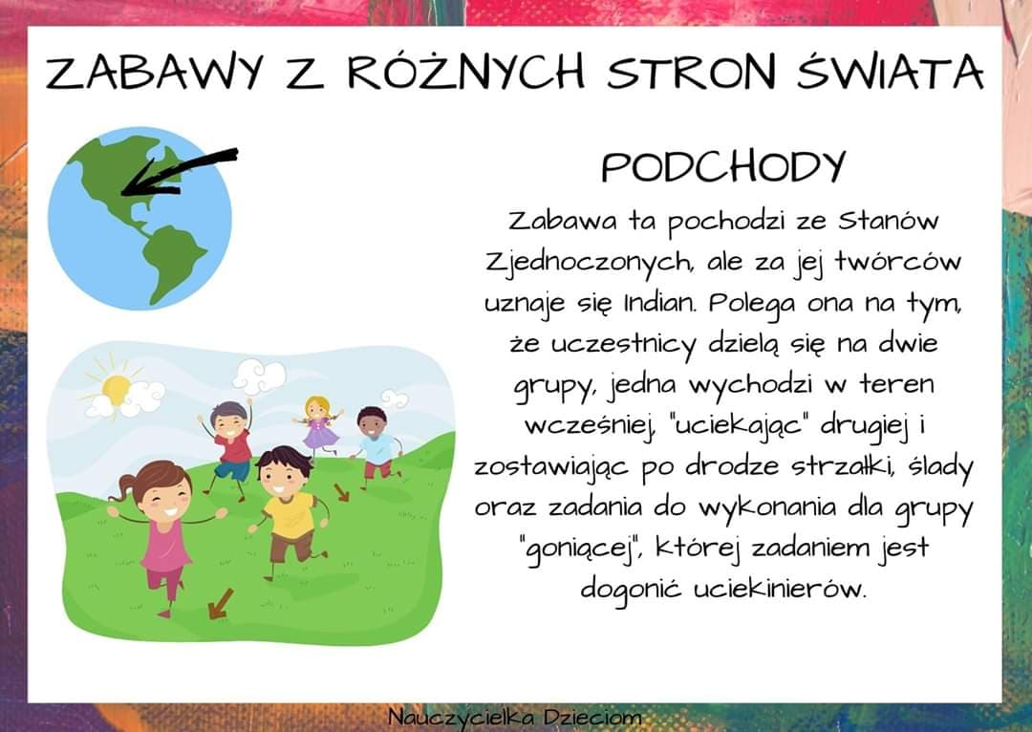

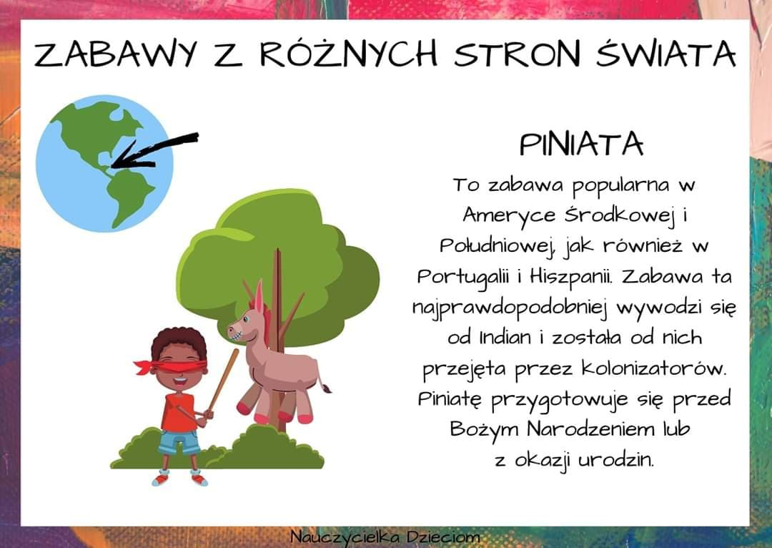

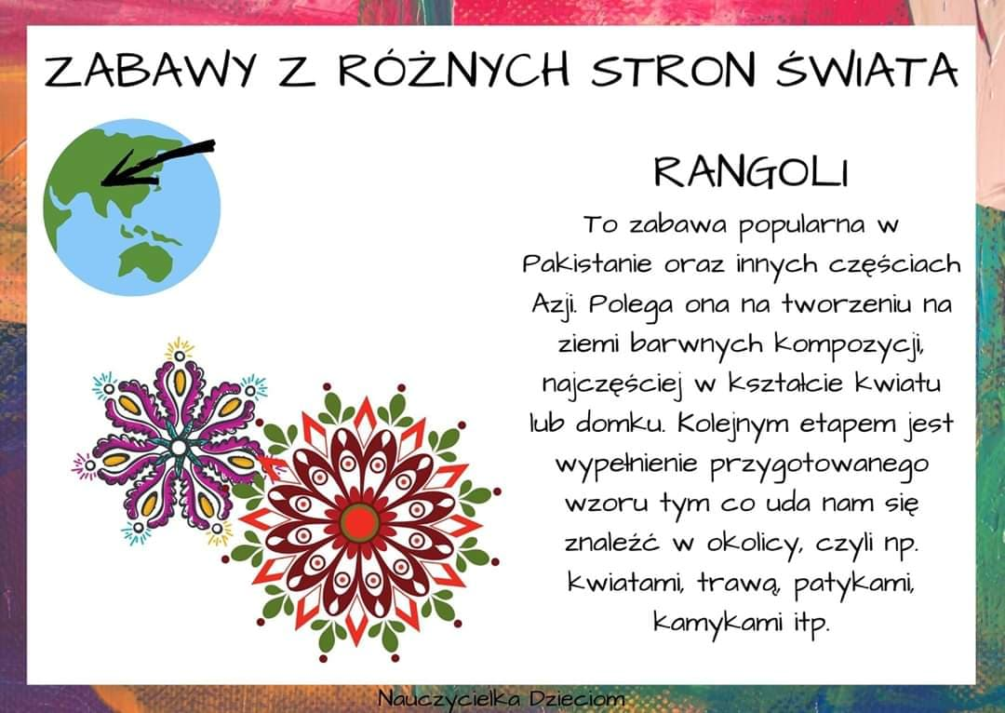
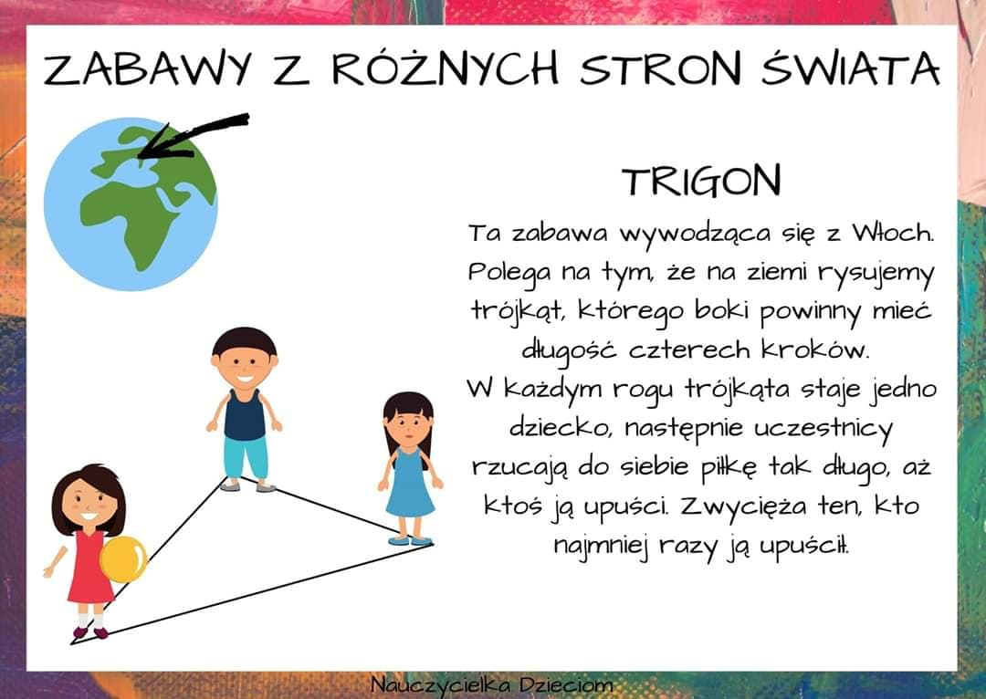

- Czy pamiętasz zabawy w jakie bawiliśmy się w naszym przedszkolu? Wymień kilka.

- Propozycja pracy plastycznej na dziś :
Murzynek z rurki po papierze toaletowym .

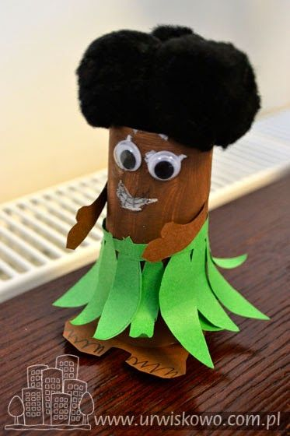

Źródło: www. urwiskowo.com.pl

Kochani !
w dalszym ciągu czekamy na zdjęcia od Was : zdjęcia Waszych zabaw i prace plastyczne . Mamy już bardzo dużo takich zdjęć , będą świetną pamiątką i kroniką naszej grupy V , w tym szczególnym roku szkolnym 2019/20.
Są dowodem wspaniałej , wspólnej pracy
Was i Waszych Rodziców.

